Elektronenablenkröhre – Abhängigkeit zwischen Ablenkung der Elektronen von der Beschleunigungsspannung

Aufbau

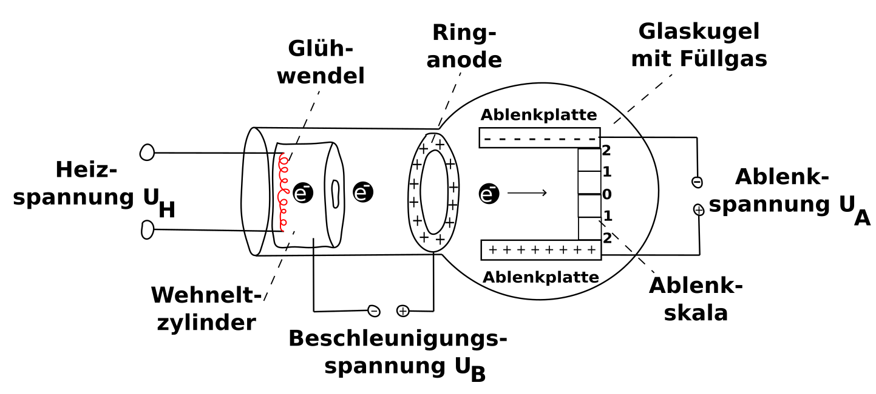
Durchführung
1. Man stellt die Ablenkspannung U_{A} an den Ablenkplatten konstant auf 1 kV.

2. Man schaltet die Heizspannung ein.

3. Man verändert anschließende kontinuierlich die Beschleunigungsspannung U_{B} und liest die jeweilige Ablenkung der Elektronen auf der „Ablenkskala“ ab.

Fragestellung:
Wie hängt die Ablenkung der Elektronen von der Beschleunigungsspannung U_{B} ab?

Messwerttabelle

U_{B} [in kV] | Ablenkung Y  [in cm] | 1/U_{B}  [in 1/kV] | 1/U_{B} / Y  [in 1/kV/cm]

Auswertung
Nutzt die Messwerte für zwei Diagramme, die die Abhängigkeit der Ablenkung der Elektronen Y und der Beschleunigungsspannung U_{B} zeigen.

U_{B} –Y Diagramm

Y – 1/U_{B} – Diagramm

Ergebnis
_________________________________________________________________________________________________________________________________________________________________________________________________________________________________
___________________________________________________________________________

